ARTIKEL TESIS

PENGEMBANGAN BAHAN AJAR BERBASIS E-LEARNING MATERI TRANSFORMASI GEOMETRI BERORIENTASI PADA KEMAMPUAN LITERASI MATEMATIS DAN KESIAPAN BELAJAR PESERTA DIDIK SMP SALMAN AL FARISI

Oleh:
DINI WIDIANTI
198060004

MAGISTER PENDIDIKAN MATEMATIKA
PROGRAM PASCASARJANA
UNIVERSITAS PASUNDAN BANDUNG
2022

Pengembangan Bahan Ajar Berbasis E-Learning Materi Transformasi Geometri Berorientasi pada Kemampuan Literasi Matematis dan Kesiapan Belajar Peserta Didik SMP Salman Al Farisi

Dini Widianti
Program Studi Magister Pendidikan Matematika, Universitas Pasundan
Program Studi Pendidikan Matematika, Universitas Pasundan
andraqiefa@gmail.com

Abstrak
Penelitian ini dilaksanakan berdasarkan pada kondisi pembelajaran saat covid-19, kebutuhan penyusunan bahan ajar oleh guru di sekolah, kemampuan literasi matematis belum berkembang, dan kurangnya kesiapan belajar peserta didik. Penelitian ini bertujuan untuk menghasilkan bahan ajar berbasis e-learning pada materi Transformasi Geometri bagi pesera didik kelas IX, menganalisis efektivitas bahan ajar berbasis e-learning berorientasi pada kemampuan literasi matematis peserta didik, menganalisis kesiapan belajar peserta didik, serta menganalisis korelasi antara kemampuan literasi matematis dengan kesiapan belajar peserta didik. menggunakan pengembangan Research and Development (R&D) mengacu pada model pengembangan yang dikemukakan oleh Plomp terdiri dari lima fase. Subjek penelitian ini adalah 24 peserta didik kelas IX SMP Salman Al Farisi Bandung. Instrumen yang digunakan adalah lembar validasi, angket, tes kemampuan literasi matematis, lembar observasi, wawancara, dan studi dokumentasi berupa refleksi pembelajaran. Hasil validasi bahan ajar memperoleh skor rata-rata 4,8 (sangat layak) dari ahli materi, skor rata-rata 4,8 (sangat layak) dari ahli media, dan skor rata-rata 4,9 (sangat layak) dari peserta didik satu tingkat di atas. Persentase angket respon peserta didik sebesar 79% pada uji pemakaian kategori baik. Hasil kemampuan literasi matematis peserta didik berdasarkan enam level PISA menunjukkan bahwa telah tercapai ketuntasan belajar sebesar 83,3% dan penggunaan bahan ajar berbasis e-learning efektif digunakan selama pembelajaran dengan nilai effect size sebesar 6,75 kategori besar. Hasil kesiapan belajar peserta didik mencapai persentase 80% dengan kriteria baik. Hasil korelasi antara kemampuan literasi matematis dan kesiapan belajar peserta didik diperoleh kesimpulan memiliki korelasi yang kuat dengan nilai 0,744.

Kata kunci: Bahan ajar berbasis e-learning, kemampuan literasi matematis, kesiapan belajar.

Abstract
This research is based on learning conditions during Covid-19, the need for preparation of teaching materials by teachers in schools, mathematical literacy ability have not developed, and the lack of student readiness to learn. This research aims to produce teaching materials based on e-learning Geometry Transformation materials for class IX students, analyze the effectiveness of teaching materials based on e-learning oriented to students' mathematical literacy ability, analyze students' learning readiness, and analyze the correlation between mathematical literacy abilities with student learning readiness. using Research and Development (R&D) development refers to the development model proposed by Plomp consisting of five phases. The subjects of this research are 24 students of class IX Salman Al Farisi Junior High School Bandung. The instruments used are validation sheets, questionnaires, tests of mathematical literacy ability, observation sheets, interviews, and documentation studies in the form of learning reflections. The results of the validation of teaching materials obtained an average score of 4.8 (very feasible) from material experts, an average score of 4.8 (very feasible) from media experts, and an average score of 4.9 (very feasible) from students. one level above. The percentage of student response questionnaires is 79% in the good category usage test. The results of students' mathematical literacy ability based on six PISA levels show that 83.3% of learning mastery has been achieved and the use of e-learning-based teaching materials is effectively used during learning with an effect size value of 6.75 in the large category. The results of students' readiness to learn reached a percentage of 80% with good criteria. The results of the correlation between mathematical literacy ability and students' learning readiness concluded that it has a strong correlation with a value of 0.744.

Keywords: Teaching materials based on e-learning, mathematical literacy ability, learning readiness

Pendahuluan
Matematika sering juga disebut sebagai ratu dari semua ilmu dikarenakan matematika adalah sumber untuk ilmu lainya. Menurut Asfar dkk, (2019) bahwa TIMSS dan PISA menunjukkan secara umum peserta didik di Indonesia kemampuan matematikanya masih rendah yang dipengaruhi faktor tertentu, di antaranya adalah kemampuan memahami konsep matematika yang rendah. Matematika merupakan pelajaran yang dianggap tidak mudah bagi beberapa peserta didik SMP Salman Al Farisi kelas IX pada tahun-tahun sebelumnya. Berdasarkan data nilai matematika yang diperoleh hasil Ujian Nasioan tiga tahun terakhir belum mencapai dari target sekolah yaitu 90,0 sehingga perlu ada upaya untuk meningkatkan nilai matematika.
Menurut NCTM (Pertiwi dan Siswono, 2021) penggunaan transformasi yang diterapkan secara selaras untuk menganalisis kondisi matematika merupakan salah satu kemampuan geometri yang harus dikuasai peserta didik sekolah menengah. Berdasarkan pernyataan tersebut, maka materi Transformasi Geometri memiliki manfaat yang besar dalam kehidupan sehar-hari sehingga diterapkan dalam penelitian ini.
Konsep matematika dapat tersampaikan dengan baik pada peserta didik, dengan menggunakan metode penyampaian yang tepat untuk diterapkan pada peserta didik, di antaranya adalah melalui metode penyampaian bahan ajar. Bahan ajar merupakan alat bantu bagi guru dalam menyampaikan materi pelajaran pada peserta didiknya sehingga tujuan pembelajaran yang telah direncanakan dapat tercapai. Widodo (2017) berpendapat bahwa pengembangan bahan pelajaran yang semula biasa menuju kreatif menjadi hal yang penting untuk mendukung kegiatan pembelajaran itu sendiri, terutama bagi peserta didik dalam belajar menjadi semangat dan merasa senang.
Dalam Kariadinata et al. (2019), seorang guru harus kreatif dalam pembelajaran dan menumbuhkan motivasi belajar peserta didik sehingga lebih bersemangat, inovatif dan terstruktur dalam menemukan pemahaman matematikanya sendiri. Penyusunan bahan ajar yang memanfaatkan teknologi merupakan salah satu inovasi pembelajaran agar membantu peserta didik mengembangkan konsep matematikanya.
Menurut Widiasworo (2019) perkembangan teknologi informasi harus dapat memfasilitasi kreativitas guru dalam menenerapkan dan meningkatkan ilmu yang dimilikinya berkaitan dengan kegiatan belajar dan pengembangan diri dengan menghasilkan karya. Hal ini merupakan tantangan bagi guru karena harus kreatif dalam memanfaatkan pesatnya perkembangan informasi dengan mewujudkan pembelajaran yang inspiratif.
Menurut Nesari dan Heidari (Ulandari et al., 2019) bahan ajar merupakan alat penting yang dibutuhkan dalam kegiatan pembelajaran di sekolah untuk mewujudkan efisiensi guru dan peningkatan prestasi belajar peserta didik. Fungsi e-learning menurut Siahaan (Yaniawati, 2014) adalah sebagai suplemen yang dapat digunakan dalam kegiatan pembelajaran. Bahan ajar yang dianggap efektif saat ini adalah dengan memanfaatkan teknologi sebagai media atau bahan ajar yang dapat menunjang pembelajaran matematika.
Menurut El-Seoud et al. (2014) e-learning memiliki arti penting sebagai alat pendidikan seperti teknologi telah berkembang dan maju selama bertahun-tahun dan ada banyak upaya untuk memajukan teknologi daripada berusaha memahami kebutuhan dan gaya belajar setiap peserta didik dan desain intruksional. Dong (Laksana, 2020) mengartikan e-learning adalah pembelajaran melalui internet secara synchronous dan asynchronous dengan memberikan peluang peserta didik berinteraksi dengan sumber belajar yang berasal dari pendidik, lingkungan sekitarnya, ataupun temannya. Pembelajaran secara e-learning bermanfaat dalam menciptakan suasana interaktif guru dan peserta didik atau antar sesama peserta didik tanpa melalui tatap muka secara langsung dan materi bahan ajar dapat dipelajari kapanpun dan di manapun berada melalui komputer atau gadget.
Dalam Aini et al. (2019) literasi matematika merupakan kemampuan mengaplikasikan pengetahuan matematika secara efektif untuk menyelesaikan tantangan dalam kehidupan nyata. Menurut Johar (2012) untuk PISA 2012 literasi atau melek matematika merupakan kemampuan merumuskan, mengaplikasikan, dan menafsirkan matematika dalam kondisi yang kompleks termasuk melakukan penalaran secara matematis, menerapkan pengetahuan, langkah-langkah, fakta, dan alat matematika dalam memberikan penjelasan, serta memperkirakan suatu kejadian.
Dalam Asmara dan Rochmad, Steen & Turner (2007) dan OECD (2013) menyatakan literasi matematika merupakan kemampuan merumuskan, menggunakan pengetahuan, dan pemahaman matematis secara efektif dalam keadaan sekitar dan penafsiran matematika dalam berbagai situasi. Literasi matematika membuat peserta didik mengetahui manfaat matematika dalam kehidupan dan membentuk karakter yang sistematis dan teratur untuk diterapkan dalam memecahkan permasalahan yang berkaitan dengan kehidupan sehari-hari.
Berdasarkan permasalahan di atas, peneliti mengembangkan bahan ajar berbasis e-learning yang efektif untuk diterapkan pada materi Transformasi Geometri. Tujuan penelitian ini adalah : 1) menghasilkan bahan ajar berbasis e-learning pada materi Transformasi Geometri pada peserta didik kelas IX; 2) menganalisis efektivitas bahan ajar berbasis e-learning pada materi Transformasi Geometri bagi peserta didik kelas IX yang berorientasi pada kemampuan literasi matematis peserta didik.

Metode Penelitian
Metode yang digunakan adalah metode penelitian dan pengembangan (Research and Development) dengan model pengembangan Plomp yang terdiri dari lima fase, yaitu: (1) fase investigasi awal (Preliminary Investigation), (2) fase desain (design), (3) fase realisasi (realization/construction), (4) fase tes, evaluasi dan revisi (test, evaluation and revision), dan (5) fase implementasi (Imnplementation) yang digambarkan sebagai berikut:
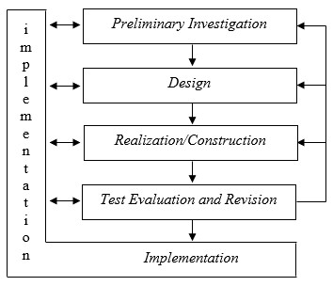
Gambar 1. Fase Model Plomp
Berdasarkan model pengembangan di atas, pada fase investigasi awal dilakukan analisis masalah dasar yang dibutuhkan dalam menyusun bahan ajar berdasarkan teori pendukung bahan ajar berbasis e-learning. Pada fase desain dilakukan rancang desain dan sistematika bahan ajar untuk materi Transformasi Geometri dan menyusun instrumen yang digunakan dalam penelitian.
Pada fase realisasi dilakukan pembuatan bahan ajar dalam bentuk aplikasi mobile yang kemudian disebut sebagai prototipe 1. Fase tes, evaluasi, dan revisi dilakukan untuk menentukan prototipe 1 tersebut layak digunakan atau tidak sehingga dilakukan siklus balik berulang kali sampai bahan ajar tersebut dinyatakan layak. Dan terakhir adalah fase implementasi yaitu menerapkan pembelajaran menggunakan produk prototipe final.
Penelitian dilakukan di SMP Salman Al Farisi Bandung dengan alasan di sekolah tersebut sedang melakukan pengembangan bahan ajar berbasis e-learning. Subjek penelitian adalah 24 peserta didik kelas IX yang mengikuti Pembelajaran Tatap Muka Terbatas 25% untuk setiap kelasnya.
Teknik analisis data dalam penelitian ini menggunakan instrumen angket validasi untuk menguji kelayakan bahan ajar berorientasi pada kemampuan literasi matematis dan angket respon peserta didik untuk mengetahui tanggapannya terhadap bahan ajar yang digunakan. Validasi dilakukan oleh ahli materi yang terdiri dari dua dosen matematika, dua guru matematika, dan satu penulis nasional buku matematika, untuk ahli media terdiri dari satu guru TIK, satu tim IT, dan satu ahli instrumentasi, serta enam peserta didik satu tingkat di atasnya.
Selain itu juga digunakan instrumen tes menganalisis kemampuan literasi matematis setelah menggunakan bahan ajar yang dikembangkan dan untuk melengkapi data yang dibutuhkan digunakan instrumen wawancara, observasi, dan studi dokumentasi berupa refleksi pembelajaran. Teknik analisis data menggunakan analisis data deskriptif.

Hasil dan Pembahasan
Pengembangan Bahan Ajar Berbasis E-learning
Pengembangan bahan ajar berbasis e-learning mengacu pada model pengembangan yang dikemukakan oleh Plomp (dalam Megawati, 2020) melalui lima fase. Pada fase investigasi awal peneliti memperoleh hasil analisis kebutuhan dalam pengembangan produk media berbasis e-learning di antaranya adalah kondisi pandemi yang mengakibatkan sistem pembelajaran dengan Pembelajaran Tatap Muka Terbatas (PTMT), peserta didik mendapat fasilitas Tab berbasis android dari sekolah untuk digunakan selama proses pembelajaran, sekolah Salman Al Farisi Bandung sedang mengusung menjadi Digislamic School, diperlukan adanya bahan ajar yang memudahkan dan menarik sesuai dengan kebutuhan dan karakteristik peserta didik, aturan Yayasan Pendidikan Salman Al Farisi bagi guru-guru untuk membuat bahan ajar sendiri, serta dari beberapa hasil proses pengerjaan soal-soal matematika peserta didik belum tampak kemampuan literasi matematis yang dilihat dari proses pengerjaannya terlalu singkat.
Pada fase desain, diperoleh desain bahan ajar berdasarkan silabus dan Rencana Pelaksanaan Pembelajaran (RPP) untuk materi Transformasi Geometri dan mengacu pada aspek kelayakan dari BSNP 2017 dalam format microsoft word. Di dalam bahan ajar dimasukkan animasi gambar dan video pembelajaran untuk menarik minat peserta didik, seperti yang tampak pada gambar berikut:
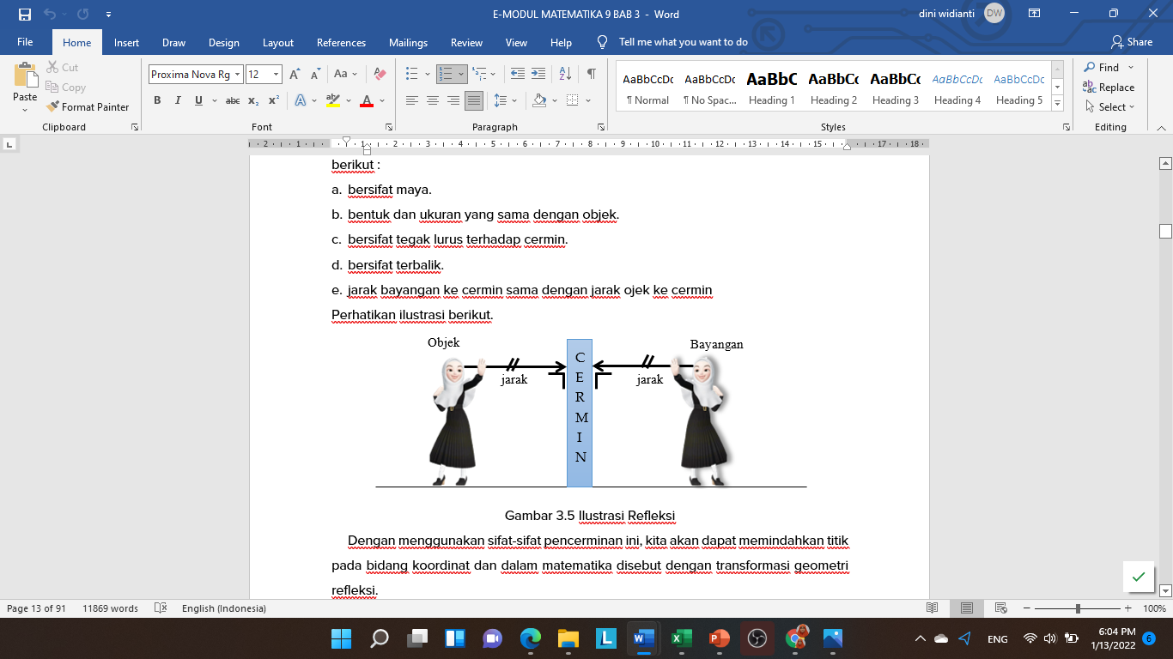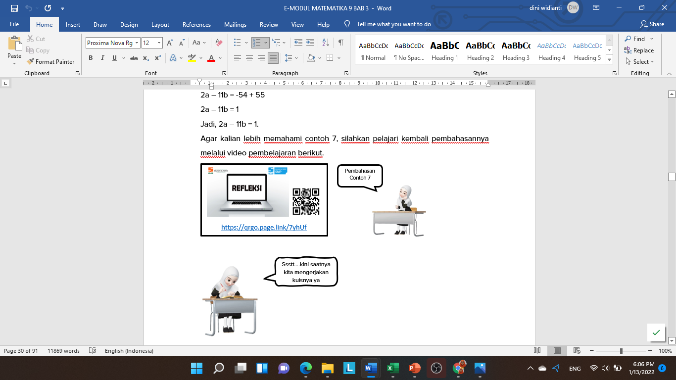
Gambar 2. Tampilan Animasi dan Video Pembelajaran pada Bahan Ajar
Selain itu juga, pada fase ini disusun instrumen penelitian di mana untuk mengukur kemampuan literasi matematis mengacu pada enam level literasi menurut PISA.
Pada fase relaisasi dihasilkan bahan ajar dalam bentuk aplikasi mobile yang disebut sebagai prototipe 1 oleh tim IT Salman Al Farisi dengan memunculkan ciri khas sekolah seperti yang tampak pada gambar berikut:
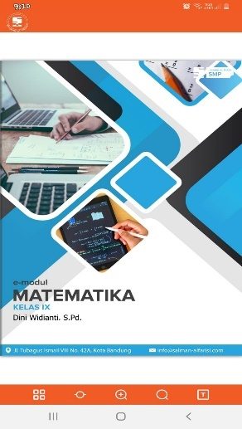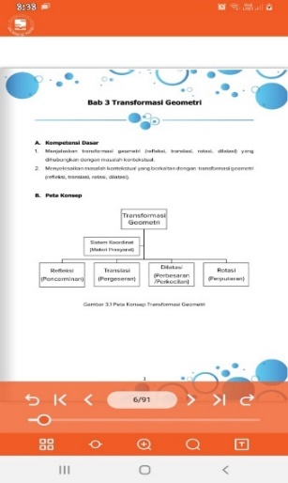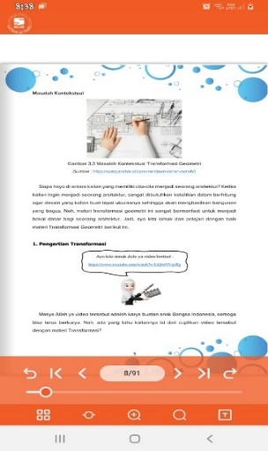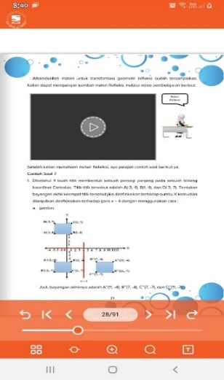
Gambar 3. Tampilan Aplikasi Mobile Bahan Ajar
Pada fase tes, evaluasi, dan revisi diperoleh hasil validasi dari ahli materi, ahli media, dan peserta didik pada uji coba terbatas. Produk prototipe 1 divalidasi oleh ahli materi dan ahli media. Hasil validasi oleh ahli materi memperoleh skor rata-rata secara keseluruhan yaitu 4,8 dan secara kualitatif dikategorikan Sangat Layak (x > 4,2) seperti pada tabel 1 berikut:
Tabel 1. Hasil Validasi Ahli Materi
No | Aspek | Skor Rata-rata | Kriteria
1 | Kelayakan Isi | 4.8 | Sangat Layak
2 | Kelayakan Penyajian | 4.7 | Sangat Layak
3 | Kelayakan Bahasa | 4.7 | Sangat Layak
4 | Kemampuan Literasi Matematika | 4.8 | Sangat Layak

Hasil validasi oleh ahli media memperoleh skor rata-rata secara keseluruhan yaitu 4,8 dan secara kualitatif dikategorikan Sangat Layak (x > 4,2) seperti pada tabel 2 berikut:
Tabel 2. Hasil Validasi Ahli Media
No | Aspek | Skor Rata-rata | Kriteria
1 | Tampilan | 4.7 | Sangat Layak
2 | Penggunaan | 4.8 | Sangat Layak
3 | Pemanfaatan | 4.8 | Sangat Layak

Berdasarkan validasi ahli materi dan ahli media diperoleh revisi untuk prototipe 1, di antaranya adalah penambahan keluasan materi, kunci jawaban, glosarium, soal latihan yang berkaitan dengan kehidupan sehari-hari, animasi agar lebih menarik.
Produk bahan ajar yang telah direvisi selanjutnya disebut sebagai prototipe-i yang diuji cobakan terbatas pada peserta didik dan memperoleh skor rata-rata secara keseluruhan yaitu 4,9 dan secara kualitatif dikategorikan Sangat Layak (x > 4,2) seperti pada tabel 3 berikut:
Tabel 3. Hasil Validasi Peserta Didik
No | Aspek | Skor Rata-rata | Kriteria
1 | Materi | 4.9 | Sangat Layak
2 | Penyajian | 4.9 | Sangat Layak
3 | Bahasa | 4.9 | Sangat Layak

Hasil akhir dari fase ini diperoleh bahwa bahan ajar berbasis e-learning sangat layak digunakan untuk diimplementasikan pada sampel penelitian untuk digunakan dalam proses pembelajaran yang selanjutnya disebut sebagai prototipe final.
Pada fase implementasi, prototipe final diterapkan pada proses pembelajaran peserta didik kelas IX di SMP Salman Al Farisi dengan sistem hybrid learning untuk 25% Pembelajaran Tatap Muka Terbatas selama 10 pertemuan. Pertemuan pertama peserta didik mengikuti pretes, pertemuan kedua hingga kesembilan penggunaan bahan ajar berbasis e-learning sebagai sumber belajar, dan pertemuan kesepuluh mengikuti postes.

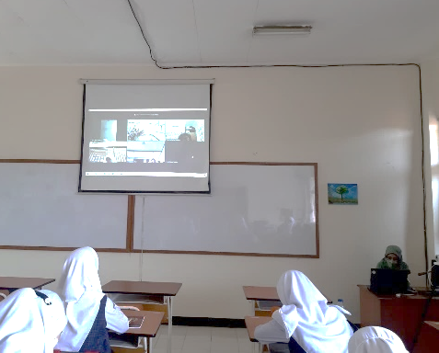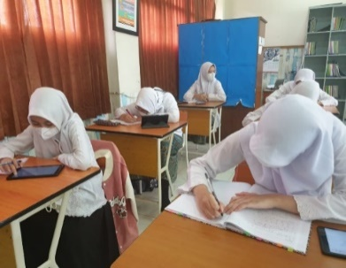
Gambar 4. Proses Pembelajaran

Peserta didik mengunduh bahan ajar berbasis e-learning pada pertemuan kedua di tab melalui Playstore dan memasukkan username dan password yang telah dibuat oleh tim IT sehingga bahan ajar hanya dapat digunakan oleh peserta didik SMP Salman Al Farisi saja.

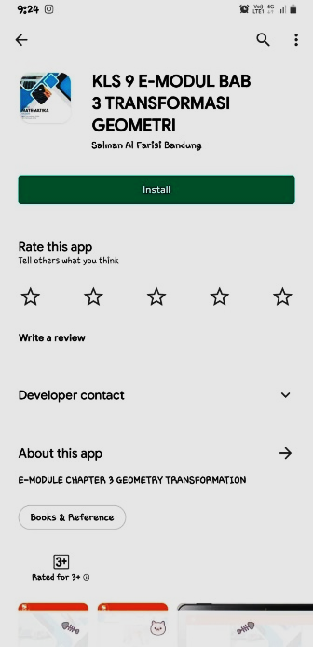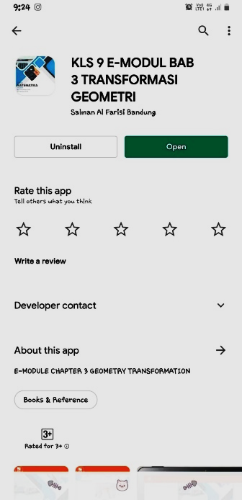
Gambar 5. Proses Instalasi Aplikasi Bahan Ajar

Bahan ajar digunakan sebagai pendukung dan pelengkap pembelajaran bagi peserta didik dalam melakukan proses pembelajaran. Hal ini sesuai dengan pendapat Khoe Yao Tung (Yazdi, 2012) yang mengatakan bahwa setelah kehadiran guru dalam arti sebenarnya, internet akan menjadi suplemen dan komplemen dalam menjadikan wakil guru yang mewakili sumber belajar yang penting di dunia.
Setelah pembelajaran Transformasi Geometri selesai, peserta didik mengisi angket sebagai respon peserta didik terhadap bahan ajar yang digunakan dan memperoleh persentase 79% yang menunjukkan bahwa respon peserta didik terhadap bahan ajar berbasis e-learning baik, hasilnya dapat dilihat pada tabel berikut:
Tabel 4. Hasil Validasi Peserta Didik
No | Pernyataan | Persentase
1 | Dengan menggunakan bahan ajar berbasis e-learning ini dapat membuat belajar matematika tidak membosankan. | 80%
2 | Ilustrasi dan video pembelajaran dalam bahan ajar berbasis e-learning ini tidak menarik. | 82%
3 | Materi dalam bahan ajar berbasis e-learning yang dikaitkan dengan kehidupan sehari-hari menambah wawasan saya terhadap kebermanfaatan materi. | 78%
4 | Bahan ajar berbasis e-learning ini tidak mendukung saya untuk menguasai pelajaran matematika, khususnya Transformasi Geometri. | 76%
5 | Ilustrasi dan video pembelajaran dalam bahan ajar berbasis e-learning ini dapat memberikan motivasi untuk mempelajari materi. | 78%
6 | Bahan ajar berbasis e-learning ini memuat evaluasi yang tidak dapat mendorong rasa ingin tahu saya tentang materi Transformasi Geometri. | 80%
7 | Bahan ajar berbasis e-learning ini tidak membuat saya semangat dalam belajar matematika. | 79%
8 | Materi dalam bahan ajar berbasis e-learning ini tidak dikaitkan dengan kehidupan sehari-hari. | 81%
9 | Bahan ajar berbasis e-learning ini memuat evaluasi yang mendorong saya untuk berdiskusi dengan teman yang lain. | 79%
10 | Bahan ajar berbasis e-learning memudahkan saya untuk memahami materi Transformasi Geometri. | 83%

Dari hasil wawancara diperoleh respon yang baik terkait aspek penampilan, isi materi, dan bahasa pada bahan ajar berbasis e-learning. Sebgaian besar peserta didik menyatakan tampilannya bagus, lumayan, menarik, tidak membosankan, isi materi mudah dipahami, cukup lengkap, dan dengan contoh soal membuat lebih mudah dipahami, soal latihan dapat dijadikan bahan pembelajaran, serta bahasanya singkat, jelas, to the point, dan sederhana sehingga pembelajaran terlaksana dengan efektif. Hal ini sesuai dalam Yaniawati et al. (2021) yaitu dengan bantuan mobile learning, peserta dapat lebih baik memahami materi pembelajaran, peserta didik tidak mudah bosan, dan peserta didik dapat mengulang materi pembelajaran di mana saja serta sejalan dengan hasil penelitian yang dilakukan oleh Rahmawati, dkk. (2017) yang menyimpulkan bahwa bahan ajar berbasis e-learning dapat menunjang perkuliahan evaluasi pembelajaran.
Efektivitas Penerapan Bahan Ajar Berbasis E-learning
Data hasil pretes dan postes digunakan untuk mengukur ketuntasan belajar peserta didik pada materi Transformasi Geometri menggunakan bahan ajar berbasis e-learning, berikut adalah hasilnya:
Tabel 5. Hasil Rata-rata Tes Kemampuan Literasi Matematika
Rata-rata | Kriteria Ketuntasan Minimal | Pretes | Postes
 | 75,0 | 22,9 | 83,2

Berdasarakan hasil tes kemampuan literasi matematika peserta didik telah mencapai kriteria ketuntasan minimal sebesar 83,3%. Berikut ini adalah hasil analisis jawaban peserta didik untuk setiap soal yang mewakili setiap level kemampuan literasi matematika:
Tabel 6. Hasil Kemampuan Literasi Matematika
Soal | 1 | 2 | 3 | 4 | 5 | 6
Level | Level 1 | Level 2 | Level 3 | Level 4 | Level 5 | Level 6
Ketuntasan Belajar | 78,1 | 89,6 | 93,8 | 85,4 | 84,4 | 67,7

Berdasarkan tabel menunjukkan bahwa kemampuan literasi matematika peserta didik pada level 1, level 2, level 3, level 4, dan level 5 telah mencapai ketuntasan belajar karena telah melebihi nilai KKM, sedangkan untuk kemampuan literasi matematika peserta didik pada level 6 belum mencapai ketuntasan belajar karena masih di bawah nilai KKM.
Soal level 6 ini termasuk dalam soal yang sukar sehingga dibutuhkan kemampuan matematika tingkat tinggi untuk menyelesaikannya. Hal ini sejalan dengan penelitian yang dilakukan Setiawan, dkk. (Fatimah, 2019) yang menyimpulkan bahwa soal matematika PISA tidak hanya menguji kemampuan matematika sederhana peserta didik, melainkan level 4 – 6 adalah tingkat di mana peserta didik diuji kemampuan berpikir tingkat tingginya.
Kemampuan literasi matematis telah mencapai ketuntasan belajar sehingga penerapan bahan ajar berbasis e-learning berorientasi pada kemampuan literasi matematis ini efektif. Hal ini sejalan dengan pernyataan Sabarata (Luthfiyah dan Sulisawati, 2019) bahwa ketuntasan hasil belajar peserta didik merupakan syarat utama yang perlu diperhatikan dalam menentukan efektivitas pembelajaran.
Hasil pretes dan postes peserta didik digunakan untuk melihat keefektifan penerapan bahan ajar berbasis e-learning yang berorientasi pada kemampuan literasi matematika. Dengan menggunakan microsoft Excel, hasil effect size dari Cohen's d adalah sebagai berikut:
Tabel 7. Hasil Kemampuan Literasi Matematika
Rata-rata Pretes | Rata-rata Postes | Standar Deviasi Pretes | Standar Deviasi Postes | Effect Size | Kategori
22,9 | 83,2 | 8,9 | 9,0 | 6,75 | Besar

Berdasarkan tabel, penerapan bahan ajar berbasis e-learning pada materi Transformasi Geometri berorientasi pada kemampuan literasi matematika peserta didik masuk ke dalam kategori efektifitas besar yang artinya berpengaruh positif terhadap proses pembelajaran. Sejalan dengan penelitian Agung (2017) yang menyatakan bahwa penerapan model e-learning berbasis software android dapat meningkatkan kemampuan literasi matematis peserta didik serta hasil penelitian Luthfiyah dan Sulisawati (2019) yang menyimpulkan bahwa efektivitas pembelajaran matematika menggunakan media pembelajaran e-learning telah terpenuhi sehingga dapat disimpulkan bahwa pembelajaran ini efektif.

Simpulan
Bahan ajar berbasis e-learning Transformasi Geometri yang dikembangkan dinyatakan sangat layak digunakan sebagai sumber belajar pendukung pembelajaran matematika. Bahan ajar berbasis e-learning ini dikembangkan melalui model Plomp terdiri dari lima fase. Fase investigasi awal diperoleh bahwa dibutuhkan bahan ajar yang menarik dan memudahkan peserta didik sesuai dengan kebutuhan dan karakteristik peserta didik berorientasi pada kemampuan literasi matematika.
Pada fase desain, layout dan sistematika bahan ajar disesuaikan dengan arahan dosen pembimbing dan aturan sekolah serta dihasilkan format lembar validasi bahan ajar berbasis e-learning yang mengacu pada BSNP dan kemampuan literasi matematis, instrumen tes kemampuan literasi matematis berdasarkan enam level pada PISA, serta angket respon peserta didik terhadap bahan ajar berbasis e-learning.
Pada fase realisasi menghasilkan bahan ajar berbasis e-learning materi Transformasi Geometri berupa aplikasi mobile oleh tim IT. Pada fase tes, evaluasi dan revisi dinyatakan bahwa bahan ajar berbasis e-learning untuk materi Transformasi Geometri termasuk dalam kategori sangat layak digunakan berdasarkan penilaian validasi ahli materi, ahli media, dan peserta didik untuk uji coba terbatas. Dan pada fase terakhir yaitu implementasi aplikasi mobile untuk bahan ajar berbasis e-learning yang diunduh di playstore digunakan dengan baik oleh peserta didik kelas IX SMP Salman Al Farisi Bandung menggunakan bahan ajar berbasis e-learning oleh peserta didik dan mendapatkan respon yang baik dari peserta didik.
Penerapan bahan ajar berbasis e-learning pada materi Transformasi Geometri dinilai efektif bagi peserta didik berorientasi pada kemampuan literasi matematis peserta didik yang telah mencapai ketuntasan belajar dan memiliki efek yang signifikan terhadap proses pembelajaran matematika dengan kriteria besar.

Referensi
Agung A. P. (2017). Peningkatan Kemampuan Literasi Matematis Siswa SMA Melalui Penerapan Model E-learning Berbasis Software Android. Jurnal Pendidikan dan Pembelajaran Matematika, 2(2), 5-6. http://jurnal.fkip.unla.ac.id/index.php/intermathzo/article/view/272

Aini I. N., Zulkardi, Putri R. I. I., dan Yaniawati R. P. (2019). PISA-like mathematics problems using rice fields context in Karawang. The Sixth Seminar Nasional Pendidikan Matematika Universitas Ahmad Dahlan 2018, Journal of Physics, 1188 (2019) 012073. https://iopscience.iop.org/article/10.1088/1742-6596/1188/1/012073/pdf

Andriyani W. dan Suryani N. (2017). Faktor-faktor yang Mempengaruhi Kesiapan Belajar Peserta Didik Kelas X Administrasi Perkantoran di SMK Negeri 1 Slawi Tahun Pelajaran 2015/2016. Economic Education Analysis Journal, Volume 6 (1), 218-228. https://journal.unnes.ac.id/sju/index.php/eeaj/article/view/13487

Asfar A. M. I. T., Asmawaty, Asfar A. M. I. A., dan Nursyam A. (2019). Mathematical Concept Understanding: the Impact of Integrated Learning Model. Jurnal Pendidikan Matematika, 10(2), 211-222. https://doi.org/10.24042/ajpm.v10i2.3880

Asmara A. S. dan Rochmad S. B. W. (2017). Analysis of Mathematics Literacy Based on Mathematical Ability. Jurnal Pendidikan dan Kebudayaan, 7(2), 135-142. https://doi.org/10.24246/j.scholaria.2017.v7.i2.p135-142

Astuti P. (2018). Kemampuan Literasi Matematika dan Kemampuan Berpikir Tingkat Tinggi. PRISMA, Prosiding Seminar Nasional Matematika, 1, 263-268. https://journal.unnes.ac.id/sju/index.php/prisma/article/view/19599

Auliya, N. M., Suyitno, A., & Asikin, M. (2020). Potensi Mobile Learning Berbasis Etnomatematika untuk Mengembangkan Kemampuan Literasi Matematis pada Masa Pandemi. Prosiding Seminar Nasional Pascasarjana UNNES (Vol. 3, pp. 620-626), ISSN : 26866404. https://proceeding.unnes.ac.id/index.php/snpasca/article/view/590

Badan Standar Nasional Pendidikan. (2017). Standar Buku Ajar dan Modul Ajar. Kementrian Riset, Teknologi dan Pendidikan Tinggi Direktorat Jenderal Pembelajaran dan Kemahasiswaan Direktorat Pembelajaran. http://bpm.umg.ac.id/aset/images/download/M3-Standar-BA(1-8-2017).pdf

Damayanti N. K. A., Suarsana I. M., dan Suryawan I. P. P. (2017). Peningkatan Kemampuan Literasi Matematika Siswa Melalui Penerapan Collaborative Learning Model. Jurnal Matematika, Sains, dan Pembelajarannya, 11(1), 33-42. http://dx.doi.org/10.23887/wms.v11i1.11845

Dangol R. dan Shrestha M. (2017). Learning Readiness and Educational Achievement among School Students. The International Journal of Indian Psychology, 7(2), 466-476. https://www.researchgate.net/publication/333673489
Daryanto dan Karim S. (2017). Pembelajaran Abad 21. Yogyakarta: Gaya Media.

El-Seoud M. S. A., Taj-Eddin I. A. T. F., Seddiek N., El-Khouly M. M., dan Nosseir A. (2014). E-learning and Students’ Motivation : A Research Study on the Effect of E-learning on Higher Education. International Journal of Emerging Technologies in Learning, 9(4), 20-26. https://doi.org/10.3991/ijet.v9i4.3465
Fakhriyana D., Mardiyana, dan Aryuna D. R. (2018). Analisis Kemampuan Literasi Matematika dalam Memecahkan Masalah Model Programme For International Student Assessment (PISA) pada Konten Perubahan dan Hubungan Ditinjau dari Kecerdasan Logis Matematis Siswa Kelas IX SMP Muhammadiyah Program Khusus Surakarta. Jurnal Pendidikan Matematika dan Matematika Solusi, 2(6), pp. 421-434. https://doi.org/10.20961/jpmm%20solusi.v2i6.37672

Fatimah D. (2019). Penerapan Model Pembelajaran Team Games Tournament (TGT) Untuk Meningkatkan Kemampuan Literasi Matematis dan Aktivitas serta Menganalisis Disposisi Matematis Siswa SMA. Tesis Magister Pendidikan Matematika Program Pasca Sarjana Universitas Pasundan Bandung.

Feriyanti N. (2019). Pengembangan e-Modul Matematika untuk Siswa SD. Jurnal Teknologi Pendidikan dan Pembelajaran, 6(1), 1-12. https://jurnal.untirta.ac.id/index.php/JTPPm/article/view/7406

Firmansyah E. (2017). Efektivitas Pembelajaran Generatif terhadap Kemampuan Matematisasi Siswa di SMP. Jurnal Nasional Pendidikan Matematika, 1(1), 43-65. http://dx.doi.org/10.33603/jnpm.v1i1.249

Firmansyah E. (2017). Kemampuan Matematisasi, Kemampuan Penalaran, dan Disposisi Matematis Siswa Dalam Implementasi Pembelajaran Generatif. Disertasi Program Studi Pendidikan Matematika Universitas Pendidikan Indonesia Bandung.

Firmansyah E., Sari N. M., dan Mubarika M. P. (2021). Analisis Instrumen Kemampuan Matematisasi Siswa dalam Menggunakan Modul Komunikatif. Jurnal PJME, 11(2), 52-64. http://dx.doi.org/10.5035/pjme.v11i2.4558

Hanum N. S. (2013). Keefektifan E-learning Sebagai Media Pembelajaran (Studi Evaluasi Model Pembelajaran E-learning SMK Telkom Sandhy Putra Purwokerto). Jurnal Pendidikan Vokasi, 3(1), 90-102. https://doi.org/10.21831/jpv.v3i1.1584

Hartanto W. (2016). Penggunaan E-learning Sebagai Media Pembelajaran. Jurnal Pendidikan Ekonomi, 10(1), 1-15. https://jurnal.unej.ac.id/index.php/JPE/article/view/3438

Hayati T. R. dan Kamid. (2019). Analysis of Mathematical Literacy Processes in High School Students. International Journal of Trends in Mathematics Education Research, 2(3), 116-119. https://doi.org/10.33122/ijtmer.v2i3.70

Himmi N. dan Azni A. (2017). Hubungan Kesiapan Belajar dan Kecemasan Matematika Terhadap Hasil Belajar Matematika Siswa SMP. Jurnal Program Studi Pendidikan Matematika, 6(1), 22-30. https://doi.org/10.33373/pythagoras.v6i1.619

Huda I. A. dan Astuti S. (2021). Pengembangan Bahan Ajar Matematika Berbasis Daring Untuk Meningkatkan Kemampuan Pemecahan Masalah. Jurnal Derivat, 8(1), 48-60.

Ibdaur. (2016). Peningkatan Kemampuan Literasi dan Disposisi Matematis Siswa SMP Kelas VII Melalui Metode Brainstorming Berbasis Sistem Pembelajaran Ki Hajar Dewantara. Tesis Universitas Islam Sunan Kalijaga.

Indrawan R. dan Yaniawati R. P. (2017). Metodologi Penelitian. Bandung: PT. Refika Aditama.

Jayatra R. (2019). Analisis Kesiapan Belajar pada Siswa Kelas VIII Sekolah Meenengah Pertama Negeri 1 Serasan Timur. Jurnal Pendidikan dan Pembelajaran Khatulistiwa, 8(3), 1-12. http://dx.doi.org/10.26418/jppk.v8i3.31738

Jihad, Asep & Abdul Haris. (2012). Evaluasi Pembelajaran. Yogyakarta: Multi Pressindo.

Johar Rahmah. (2012). Domain Soal PISA untuk Literasi Matematika. Jurnal Peluang, 1(1), 30-41.

Kamus Besar Bahasa Indonesia. (2022). Pengertian Matematika. Online. https://kbbi.web.id/matematika [Diakses pada tanggal 6 Januari 2022]
Kariadinata R., Yaniawati R. P., Sugilar H., dan Riyandani D. (2019). Learning Motivation and Mathematical Understanding of Students of Islamic Junior High School Through Active Knowledge Sharing Strategy. Journal of Mathematics Education, 8(1), 31-42. https://doi.org/10.22460/infinity.v8i1.p31-42

Kearney W. S. and Garfield T. (2019). Student Readiness to Learn and Teacher Effectiveness: Two Key Factors in Middle Grades Mathematics Achievement. Research in Middle Level Education, 42(5), 1-12. https://doi.org/10.1080/19404476.2019.1607138

Kholifasari R., Utami C., dan Mariyam. (2020). Analisis Kemampuan Literasi Matematis Siswa Ditinjau dari Karakter Kemandirian Belajar Materi Aljabar. Jurnal Derivat, 7(2), pp. 117-125. https://doi.org/10.31316/j.derivat.v7i2.1057

Khotimah N. dan Heryadi A. (2019). Metode Pembelajaran Kooperatif untuk Kesiapan Belajar Matematika Siswa MTs. Jurnal Psikologi Insight, 3(1), 10-19. https://doi.org/10.17509/insight.v3i1.22245

Kurniati, Bahari Y., dan Budjang G. (2015). Hubungan Kesiapan Belajar dengan Hasil Belajar Siswa di SMA. Jurnal Pendidikan dan Pembelajaran Khatulistiwa, 4(1), 1-11. http://dx.doi.org/10.26418/jppk.v4i1.8647

Laksana D. N. L. (2020). The Implementation Of Online Learning During Covid-19 Pandemic: Student Perceptions In Areas With Minimal Internet Access. Journal of Education Technology, 4(4), 502-509. http://dx.doi.org/10.23887/jet.v4i4.29314

Luthfiyah dan Sulisawati. (2019). Efektivitas Pembelajaran Matematika Menggunakan Media Berbasis E-learning. Jurnal Pendidikan Matematika, 2(1), 58-65. https://doi.org/10.31539/judika.v2i1.716

Lu’luilmaknun U. dan Wutsqa D. U. (2018). Efektivitas Media E-learning Dengan Metode Guided Discovery Ditinjau Dari Kemandirian Belajar Matematika Siswa. Jurnal Pendidikan Matematika FKIP Univ. Muhammadiyah Metro, 7(3), 413-424.
http://dx.doi.org/10.24127/ajpm.v7i3.1572

Maharani A. (2017). Pengembangan Bahan Ajar Matematika Berbasis Macromedia Flash Materi Operasi Bilangan Real SMK Teknologi & Rekayasa. Jurnal Teori dan Riset Matematika (TEOREMA), 2(1), 1-10.
http://dx.doi.org/10.25157/teorema.v2i1.571

Mardhiyah R. H., Aldriani S. N. F., Chitta F., dan Zulfikar M. R. (2021). Pentingnya Keterampilan Belajar di Abad 21 sebagai Tuntutan dalam Pengembangan Sumber Daya Manusia. Jurnal Pendidikan Lectura, 12(1), 29-40. https://doi.org/10.31849/lectura.v12i1.5813

Mathematics Education Department. (2017). Analysis of Teaching Materials Developed by Prospective Mathematics Teachers and Their Views on Material Development. Malaysian Online Journal of Educational Technology, 5(4), 8-28.
Maulydia S. S., Surya E., dan Syahputra E. (2017). The Development of Mathematic Teaching Material Through Realistic Mathematics Education to Increase Mathematical Problem Solving of Junior High School Students. International Journal Of Advance Research And Innovative Ideas In Education, 3(2), 2965-2971.

Mawardi. (2019). Rambu-rambu Penyusunan Skala Sikap Model Likert untuk Mengukur Sikap Siswa. Jurnal Pendidikan dan Kebudayaan, 9(3), 292-304. https://doi.org/10.24246/j.js.2019.v9.i3.p292-304

Megawati N. W. O. (2020). Pengembangan Bahan Ajar Transformasi Geometri Berbasis M-Learning Berorientasi Pada Kemampuan Berpikir Reflektif dan Ketangguhan Belajar. Tesis Magister Pendidikan Matematika Program Pasca Sarjana Universitas Pasundan Bandung.

Mulyanti B., Purnama W., dan Pawinanto R. E. (2020). Distance Learning in Vocational High Schools during the COVID-19 Pandemic in West Java Province, Indonesia. Indonesian Journal of Science & Technology, 5(2), 271-282. https://doi.org/10.17509/ijost.v5i2.24640

Ndraha S. dan Hidayat. (2021). Pengembangan Media Pembelajaran Geometri Berbasis Geogebra pada Tingkat Sekolah Menengah Pertama. Jurnal Ilmiah Pendidikan Matematika, 8(2), 399-408. https://ejournal.stkipbbm.ac.id/index.php/mtk/article/view/760

Novita R. dan Putra M. (2016). Using Task Like PISA’S Problem to Support Student’s Creativity in Mathematics. Journal on Mathematics Education, 7(1), 31-42. https://doi.org/10.22342/jme.7.1.2815.31-42

Nuraini A. (2020). Pengembangan Bahan Ajar Sistem Persamaan Linear Dua Variabel Berbasis Mobile Learning Untuk Meningkatkan Literasi Matematika dan Kemandirian Belajar Siswa SMPN 23 Kota Bandung. Tesis Magister Pendidikan Matematika Program Pasca Sarjana Universitas Pasundan Bandung.

Oktiningrum W., Zulkardi, Hartono Y. (2016). Developing PISA-Like Mathematics Task with Indonesia Natural and Cultural Heritage as Context to Assess Srudents’ Mathematical Literacy. Journal on Mathematics Education, 7(1), 1-8. http://dx.doi.org/10.22342/jme.7.1.2812.1-8

Pangestu R., Farida, Andriani S. (2020). Construct 2 Berbasis Android Sebagai Bahan Ajar Relasi dan Fungsi. Jurnal Pemikiran dan Penelitian Pendidikan Matematika, 3(1), 17-28. http://journal.rekarta.co.id/index.php/jp3m/article/view/226

Pertiwi R. D. dan Siswono T. Y. E. (2021). Kemampuan Komunikasi Matematis dalam Menyelesaikan Soal Transformasi Geometri Ditinjau dari Gender. Jurnal Penelitian Pendidikan Matematika dan Sains, 5(1), 26-36. https://doi.org/10.26740/jppms.v5n1.p26-36

Pratiwi D. A., Trapsilasiwi D., Oktavianingtyas E., Sunardi, dan Murtikusuma R. P. (2019). Level Literasi Matematika Siswa dalam Menyelesaikan Soal PISA Konten Change and Relationship Berdasarkan Gaya Kognitif. Jurnal Kadikma, 10(3), 1-14. https://doi.org/10.19184/kdma.v10i3.17401

Rahmadani A. (2019). Keefektifan Model Pembelajaran Kooperatif Tipe TGT (Team Games Tournament) pada Pokok Bahasan Pecahan Sederhana Kelas III SDN Tanjungsari 1 Sidoarjo. Jurnal Pendidikan Dasar, 1(1), 55-71. http://dx.doi.org/10.30742/tpd.v1i01.724

Rahmawati Y. dan Vahlia I. (2017). Pengembangan Bahan Ajar Berbasis E Learning pada Mata Kuliah Evaluasi Pembelajaran untuk Meningkatkan Hasil Belajar Mahasiswa. Jurnal Pendidikan Matematika FKIP Univ. Muhammadiyah Metro, 6(2), 169-177. http://dx.doi.org/10.24127/ajpm.v6i2.1038

Riduwan dan Akdon. (2020). Rumus dan Data dalam Analisis Statistika. Bandung: Alfabeta.

Rochmad. (2012). Desain Model Pengembangan Perangkat Pembelajaran Matematika. Jurnal Kreano, 3(1), 59-72. https://doi.org/10.15294/kreano.v3i1.2613

Rusli M., Hermawan D., dan Supuwiningsih N. N. (2017). Multimedia Pembelajaran yang Inovatif. Yogyakarta: ANDI.

Rusmining. (2019). Analisis Hasil Belajar Matematika Berdasarkan Komponen Proses Literasi Matematika. Jurnal Gammath, 4(2), 71-78. https://doi.org/10.32528/gammath.v4i2.552

Setiyani, Putri D. P., Ferdianto F., dan Fauji S. H. (2020). Designing Digital Teaching Module Based on Mathematical Communication in Relationship and Function. Journal on Mathematics Education, 11(2), 223-236. https://doi.org/10.22342/jme.11.2.7320.223-236

Shavira L. E., Phasa L. I., Muchlishin M., dan Putranto S. (2022). Analisis Kesiapan Belajar Matematika Siswa Secara Blended Learning dalam Masa Transisi. Jurnal Pendidikan Matematika, 3(2), 174-180.

Siagian H. S., Ritonga T., dan Lubis R. (2021). Analisis Kesiapan Belajar Daring Siswa Kelas VII pada Masa Pandemi Covid-19 di Desa Simpang Tiga Laebingke Kecamatan Sirandorung. Mathematic Education Journal, 4(2)7, 194-201. https://doi.org/10.37081/mathedu.v4i2.2530

Singh, A. P. dan Dangmei J. (2016). Understanding the Generation Z : The Future Workforce. South -Asian Journal of Multidisciplinary Studies (SAJMS), 3(3), 1-5. https://www.researchgate.net/publication/305280948
Sipayung T. N. dan Simanjuntak S. D. (2018). Efektivitas Pembelajaran dengan Menggunakan Lembar Aktivitas Siswa (LAS) Matematika Kelas X SMA Berbasis Variasi Model Pembelajaran Kooperatif. Jurnal Penelitian dan Pembelajaran Matematika, 11(1), 160-167. http://dx.doi.org/10.30870/jppm.v11i1.2994

Subekti I. (2012). Efektivitas Penerapan Pembelajaran Matematika Berbasis E–Learning dalam Kerangka Laboratorium Teezania Materi Trigonometri Kelas X. Innovative Journal of Curriculum and Educational Technology, 1(2), 87-92. http://journal.unnes.ac.id/sju/index.php/ujet

Sudirman, Yaniawati R. P., Mellawaty, dan Indrawan R. (2021). Augmented reality application: What are the constraints and perceptions of the students during the covid 19 pendemic’s 3D geometry learning process?. Annual Conference on Science and Technology Research (ACOSTER) 2020, Journal of Physics, 1783 (2021) 012007.

Sugiyono. (2015). Metode Penelitian Pendidikan: Pendekatan Kuantitatif, Kualitatif, dan RND. Bandung: Alfabeta.

Sugiyono. (2019). Statistika Untuk Penelitian. Bandung: Alfabeta.

Supianti I. I. (2014). Penerapan E-learning dalam Upaya Meningkatkan Kemampuan Komunikasi Matematis Mahasiswa. Pasundan Journal of Mathematics Education (PJME), 4(1), 24-30. https://journal.unpas.ac.id/index.php/pjme/article/view/2494

Suryaprani M. W., Suparta I. N., dan Suharta G. P. (2016). Hubungan Jenis Kelamin, Literasi Matematika, dan Disposisi Matematika Terhadap Prestasi Belajar Matematika Peserta Didik SMA Negeri Denpasar. Prosiding Seminar Nasional MIPA Universitas Pendidikan Ganesha.

Syafi’i M. dan Fauziyah Y. (2022). Hubungan Kesiapan Belajar Matematika Siswa dengan Hasil Belajar pada Materi Bangun Datar. Jurnal Pembelajaran Matematika Inovatif, 5(1), 73-80. http://dx.doi.org/10.22460/jpmi.v5i1.p%25p

Syawal A. N. (2013). Implementasi Pembelajaran Berbasis Web (Web-Based Learning) Sebagai Upaya Peningkatan Kemampuan Pemecahan Masalah Matematis Siswa SMA. Tesis Universitas Pendidikan Indonesia Bandung.

Ulandari L., Amry Z., dan Saragih S. (2019). Development of Learning Materials Based on Realistic Mathematics Education Approach to Improve Students’ Mathematical Problem Solving Ability and Self-Efficacy. International Electronic Journal of Mathematics Education, 14(2), 375-383. https://doi.org/10.29333/iejme/5721

Umbara U. dan Suryadi D. (2019). Re-Interpretation of Mathematical Literacy Based on the Teacher's Perspective. International Journal of Instruction, 12(4), 789-806. https://www.researchgate.net/publication/336187651
Widiasworo E. (2019). Guru Ideal di Era Digital Panduan Pemanfaatan Teknologi untuk Guru Masa Kini. Yogyakarta: Noktah.

Widodo A. S. (2017). Development of Teaching Materials Algebraic Equation to Improve Problem Solving. Journal of Mathematics Education, 6(1), 59-68. https://doi.org/10.22460/infinity.v6i1.p59-68
Yaniawati R. P. (2012). Pengaruh E-learning untuk Meningkatkan Daya Matematika Mahasiswa. Jurnal Ilmiah Pendidikan, 31(3), 381-393. https://doi.org/10.21831/cp.v0i3.1137

Yaniawati R. P. (2013). E-learning to Improve Higher Order Thinking Skills (HOTS) of Students. Journal of Education and Learning, 7(2), 109-120.

Yaniawati R. P. (2014). E-learning Alternatif Pembelajaran Kontemporer. Bandung: Arfino Raya.

Yaniawati R. P., Kariadinata R., Sari N. M., dan Mariani M. (2020). Integration of e-learning for Mathematics on ResourceBased Learning: Increasing Mathematical Creative Thinking and Self-Confidence. International Journal of Emerging Technology in Learning, 15(6), 60-78. https://doi.org/10.3991/ijet.v15i06.11915

Yaniawati R. P., Supianti I. I., Fisher D., dan sh N. (2021). Development and effectiveness of mobile learning teaching materials to increase students’ creative thinking skills. ICMSE 2020, Journal of Physics, 1918 (2021) 042081.

Yazdi M. (2012). E-learning Sebagai Media Pembelajaran Interaktif Berbasis Teknologi Informasi. Jurnal Ilmiah Foristek, 2(1), 143-152.

Zuschaiya D., Wari E., Agustina Y., dan Lailiyah S. (2021). Pengaruh Kesiapan Belajar dan kemampuan Berhitung Terhadap Hasil Belajar Matematika. Jurnal Pembelajaran Matematika Inovatif, 4(3), 517-528. http://dx.doi.org/10.22460/jpmi.v4i3.p%25p

